INVESTIGACION SOBRE ANIMACION DIGITAL

**DEFINICIONES**

DEFINICION 1

La animación digital es una secuencia de imágenes con base en dibujos, reproducidos a cierta velocidad de imágenes por segundo como en la animación clásica, sólo que las genera mediante computadoras.

(Mireles, 2014)

DEFINICIÓN 2

La animación digital, es aquella animación que ha sido realizada en una computadora (Hardware) mediante programas y herramientas digitales (software). (Cortés, 2020)

**HISTORIA DE LA ANIMACION DIGITAL**

**1917** Se crea el primer largometraje con sonido en Oriente, Genkanban no Maki de Oten Shimokawa.

**1921** Walt Disney comienza a trabajar en el mundo de la animación creando pequeñas películas para una cadena de cine. (Benito)

**1931** Warner Bros. produce una serie de cortos llamada Merrie Melodies con música de Brunswick Records, su primer corto fue Lady Play Your Mandolin.

**1940** John Whitney fue un animador estadounidense creo una serie de películas experimentales con un dispositivo creado por ellos a partir de una antigua computadora análoga conectada por motores para controlar el movimiento de las luces e iluminar objetos.

**1950** la [NBS (National Bureau of Standards)](https://es.wikipedia.org/wiki/Instituto_Nacional_de_Est%C3%A1ndares_y_Tecnolog%C3%ADa) presentó el escáner de tambor, el cual servía para medir las variaciones de intensidad en la superficie de una fotografía, siendo ésta la primera imagen digital.

**1960** [Bell Labs](https://es.wikipedia.org/wiki/Bell_Labs) en Murray Hill, New Jersey, fueron colaboradores líderes en el desarrollo de los gráficos y animación por computadora.

Edward Zajac produjo una de las primeras películas generadas por computadora en los laboratorios Bell en 1963, titulada A Two Gyro Gravity Gradient Attitude Control System, en la cual mostraba un satélite que podía estabilizarse para que uno de sus lados siempre estuviera en dirección a la tierra mientras éste orbitaba.

**1962** [Ivan Sutherland](https://es.wikipedia.org/wiki/Ivan_Sutherland) Trabajó para el laboratorio Lincoln en el MIT ([Massachusetts Institute of Technology](https://es.wikipedia.org/wiki/Massachusetts_Institute_of_Technology)), donde desarrolló un programa llamado Sketchpad I, el cual permitía a un usuario interactuar directamente con una imagen en pantalla, siendo ésta la primera [Interfaz gráfica de usuario](https://es.wikipedia.org/wiki/Interfaz_gr%C3%A1fica_de_usuario), y su programa es considerado como uno de los más influyentes de la historia

**1963** Ken Knowlton desarrolló el sistema de animación Beflix, el cual fue utilizado para producir decenas de películas por artistas como [Stan VanDerBeek](https://es.wikipedia.org/wiki/Stan_VanDerBeek), Knowlton and Lillian Schwartz

**1965** Michael Noll creó una película 3D con la técnica de proyección estereográfica, en la cual mostraba un ballet con varios personajes a base de líneas moviéndose por un escenario.

**1968** un grupo de físicos y matemáticos soviéticos con Nikolai Konstantinov al mando crearon un modelo matemático para determinar el movimiento de un gato. Con la ayuda de una computadora [BESM-4](https://es.wikipedia.org/wiki/BESM), idearon un programa capaz de resolver ecuaciones diferenciales ordinarias para dicho modelo. La computadora devolvía el resultado de cientos de posiciones en papel utilizado los símbolos del alfabeto y después eran filmados en una secuencia, lo cual dio origen al primer personaje animado, el andar de un gato.

**1969** los sistemas Scanimate fueron utilizados para producir varias de las animaciones vistas en comerciales y títulos de series de la época. Era capaz de crear animaciones en tiempo real lo que significó un gran avance en esos momentos.

**1976** La primera vez que se utilizaron imágenes en 3D fue en la secuela de “Westworld” titulada [Futureworld](https://es.wikipedia.org/wiki/Futureworld" \o "Futureworld) dirigida por Richard T. Heffron. En ella se mostró una mano y rostro generados por computadora

**1986** John lasseter funda los estudios Pixar junto con Steve Jobs. Desde sus inicion utiliza la animación digital, los que supuso un gran salto en el mundo cinematigrafico. (wikipedia)

**1981** Desarrollan REYES (Renders Everything You Ever Saw) que fue el predecesor de RenderMan y cambios como los efectos de partículas, motion blur y superficies con texturas. Con REYES realizó avances como The Road to Point Reyes la cual es la primera imagen de resolución de película realizada en computadora.

**1986** John lasseter funda los estudios Pixar junto con Steve Jobs. Desde sus inicios utiliza la animación digital, los que supuso un gran salto en el mundo cinematográfico.

**1994** Se crea en Canadá, la primera serie animada totalmente por computadora llamada Reboot. (animacion Digital)

**1995** Se estrena T**oy Story** , la primera película animada por computadora del mundo.

**2000** Un equipo liderado por [Paul Debevec](https://es.wikipedia.org/wiki/Paul_Debevec) logró capturar adecuadamente (y simular) los reflejos sobre un rostro humano, valiéndose de una caja de luz virtual. (Vera)

**TIPOS DE ANIMACION**

Existen numerosas técnicas para realizar animación digital, lo cierto es que la industria de la animación se suelen combinar ambas técnicas con base en animaciones tradicionales, en mayor o menor proporción, para obtener los resultados deseados.

Animación 2D:

Se le llama así a la técnica de animación tradicional, en la cual se produce el efecto de movimiento a través de una sucesión de imágenes cuadro por cuadro, normalmente mediante dibujos hechos a mano.

En la actualidad la animación 2D consiste en usar la exageración como ayuda para reflejar la particularidad de la acción, usar el principio de la anticipación que consta de forzar a que el público lleve su mirada al lugar en el que está a punto de ocurrir la acción entre otros. (Casas)

Animación 3D:

Es un tipo de animación por computadora que simula las tres dimensiones. Para que exista debe variar el tiempo, respecto a el movimiento de objetos, cambios de luces, etc.

La animación 3D crea objetos con altura, anchura y profundidad. La animación 3D es el proceso de tomar objetos reales en 3D y darles forma de objetos móviles y animados. El complicado proceso implica la grabación de cada movimiento para que, cuando las imágenes individuales se producen juntas, creen animación.

(Alegsa, 2019)

Animación tipográfica:

Es también conocida como animación cinética. Muestra una idea visualmente de manera escrita utilizando la t**ipografía**, que se convierte en protagonista de este tipo de animaciones. Es, en esencia, la combinación de texto y movimiento. Este tipo de animación es especialmente popular en la cinematografía y videos musicales.

Animación Stop Motion:

Stop Motion es una técnica de animación que consiste en aparentar el movimiento de objetos estáticos por medio de una sucesión de imágenes fotografiadas. El movimiento del objeto estático se construye, fotografía a fotografía, manipulando el objeto entre tomas.

El general se denomina animaciones de Stop Motion a las que no entran en la categoría de dibujo animado, ni en la de animación por ordenador; esto es, que no fueron dibujadas ni pintadas, sino que fueron creadas tomando imágenes de la realidad, Así pues, el stop motion se utiliza para producir movimientos animado de cualquier objeto, tanto rígido como maleable. (STOP MOTION)

**USOS DE LA ANIMACION**

La animación digital puede utilizarse en:

* Juegos. – La animación por computadora es clave para la creación de personajes y entornos para fines de entretenimiento.
* Arquitectura. – Permite a los arquitectos mostrar sus diseños en un entorno tridimensional, a través de software especializado que otorga dicha posibilidad, de esta forma pueden mostrar un resultado bastante parecido a cómo luciría su diseño en un entorno real. (Mireles, 2014)
* Enseñanza. – Crea materiales didácticos para hacer más dinámico el aprendizaje.
* Cine. - La animación debe permitir al espectador compartir el asombro, el gusto y la fascinación, que experimenta el animador en el momento exacto en que el universo es animado. El animador tiene la función de dotar de sofisticación las imágenes, ya que es él, quien por medio de la tecnología caracteriza a los personajes. (centro universitario de comunicacion )
* Publicidad. - Esta herramienta ha facilitado a los publicistas para conseguir ventas y campañas de sus productos

**LISTA DE 3 PROGRAMAS DE ANIMACIÓN 3D**

1. **BLENDER**

a. Nombre de la empresa creadora del programa:

NeoGeo ahora Fundación Blender

b. Historia:

En 1988, Ton Roosendaal cofundó el estudio de animación Holandés NeoGeo. NeoGeo rápidamente se convirtió en el estudio más grande de animación 3D en Holanda y en una de las más destacadas casas de animación en Europa. NeoGeo creó producciones que fueron premiadas (European Corporate Video Awards de 1993 y 1995) para grandes clientes corporativos tales como Philips. En NeoGeo, Ton fue el responsable tanto de la dirección artística como del desarrollo interno del software. Después de una cuidadosa deliberación, Ton decidió que la actual herramienta 3D utilizada en el estudio de NeoGeo era demasiado vieja y voluminosa de mantener y actualizar y necesitaba ser reescrita desde el principio. En 1995, esta reescritura comenzó y estaba destinado a convertirse en el software de creación 3D que ahora conocemos como Blender. Mientras NeoGeo continuaba refinando y mejorando Blender, Ton se dio cuenta que Blender podría ser utilizado como una herramienta para otros artistas fuera del estudio NeoGeo.

En 1998, Ton decidió crear una nueva compañía llamada Not a Number (NaN) derivada de NeoGeo para fomentar el mercado y desarrollar Blender. En la base de NaN, estaba el deseo de crear y distribuir gratuitamente una suite de creación 3D compacta y multiplataforma. En ese momento, esto fue un concepto revolucionario ya que la mayoría de los programas comerciales de modelado costaban miles de dólares. NaN esperaba conseguir una herramienta de modelado y animación de un nivel profesional al alcance del público en general. El modelo de negocio de NaN consistía en proporcionar productos comerciales y servicios alrededor de Blender. En 1999, NaN asistió a su primera conferencia en el Siggraph en un esfuerzo aún mayor para promocionar Blender. La primera convención del Siggraph para Blender en 1999 fue un auténtico éxito y provocó un enorme interés tanto de la prensa como de los asistentes en la convención.

En alas del gran éxito del Siggraph, a principios del año 2000, NaN consiguió una financiación de 4,5 millones de euros procedente de unos inversores. Este gran aporte de dinero permitió a NaN expandir rápidamente sus operaciones. Pronto NaN alardeó de tener más de 50 empleados trabajando alrededor del mundo intentando mejorar y promocionar Blender. En el verano del 2000, Blender 2.0 fue publicado. Esta versión de Blender integraba un motor de juegos a la suite 3D. Al final del 2000, el número de usuarios registrados en el sitio web de NaN sobrepasó los 250.000.

Desafortunadamente, las ambiciones y oportunidades de NaN no coincidieron con las capacidades de la compañía ni con la realidad del mercado de la época. Este sobredimensionamiento de la empresa condujo a una reestructuración creando una compañía (NaN) más pequeña y con nuevos fondos procedentes de los inversores. Seis meses más tarde, el primer producto comercial de NaN, Blender Publisher fue lanzado. Este producto fue dirigido al emergente mercado de medios interactivos en 3D basados en entornos web.

La interfaz de Blender permite una gran personalización.

Debido a las decepcionantes ventas y al continuo clima de dificultades económicas, los nuevos inversores decidieron dar por terminadas las actividades de NaN. Esto también incluía parar el desarrollo de Blender. Si bien existían claramente defectos en la actual versión de Blender, con una arquitectura interna del software compleja, características inacabadas y una interfaz de usuario no muy común, la magnífica ayuda de la comunidad y los clientes que habían comprado Blender Publisher en el pasado provocó que Ton no pudiera permitir que Blender desapareciera en el olvido. Como relanzar una nueva compañía con un equipo suficientemente grande de desarrolladores no era factible, en marzo de 2002, Ton Roosendaal fundó la organización no lucrativa Blender Foundation (Fundación Blender).

El primer objetivo de la Fundación Blender fue encontrar una manera de continuar el desarrollo y la promoción de Blender como un proyecto de código abierto basado en la comunidad de usuarios. En julio de 2002, Ton logró obtener de los inversores de NaN un "sí" para que la Fundación Blender llevara a cabo su plan de que Blender fuera código abierto. La campaña de "Liberen a Blender" tenía que obtener 100.000 EUR para que la Fundación pudiese comprar los derechos del código fuente y los de propiedad intelectual de Blender a los inversores de NaN y, posteriormente, liberar Blender a la comunidad de código abierto. Con un entusiasta grupo de voluntarios, entre los que se encontraban varios ex empleados de NaN, fue lanzada la campaña de "Liberen a Blender". Para el deleite y sorpresa de todo el mundo, la campaña alcanzó el objetivo de 100.000 EUR en solo 7 semanas.

El domingo 13 de octubre de 2002, Blender fue liberado al mundo bajo los términos de la Licencia Pública General de GNU v2 (GPL). El desarrollo de Blender continúa hasta nuestros días conducido por un equipo de voluntarios procedentes de diversas partes del mundo y liderados por el creador de Blender, Ton Roosendaal. De hecho, Blender se ha mantenido en la licencia "GNU GPLv2 o superior" intencionadamente no actualizándose a GPLv3, ante la ausencia de beneficios. (Blender)

c. Página del programa:

<https://www.blender.org/>

d. Características:

* Multiplataforma, libre, gratuito y con un tamaño de origen realmente pequeño comparado con otros paquetes de 3D, dependiendo del sistema operativo en el que se ejecuta.
* Capacidad para una gran variedad de primitivas geométricas, incluyendo curvas, mallas poligonales, vacíos, NURBS, metaballs.
* Junto a las herramientas de animación se incluyen cinemática inversa, deformaciones por armadura o cuadrícula, vértices de carga y partículas estáticas y dinámicas.
* Edición de audio y sincronización de vídeo.
* Características interactivas para juegos como detección de colisiones, recreaciones dinámicas y lógica.
* Lenguaje Python para automatizar o controlar varias tareas.
* Blender acepta formatos gráficos como TGA, JPG, Iris, SGI, o TIFF. También puede leer ficheros Inventor.
* Motor de juegos 3D integrado, con un sistema de ladrillos lógicos. Para más control se usa programación en lenguaje Python.
* Modificadores apilables, para la aplicación de transformación no destructiva sobre mallas.
* Capacidad para hacer Match moving.

e. Foto ejemplo de animación creada por el programa:

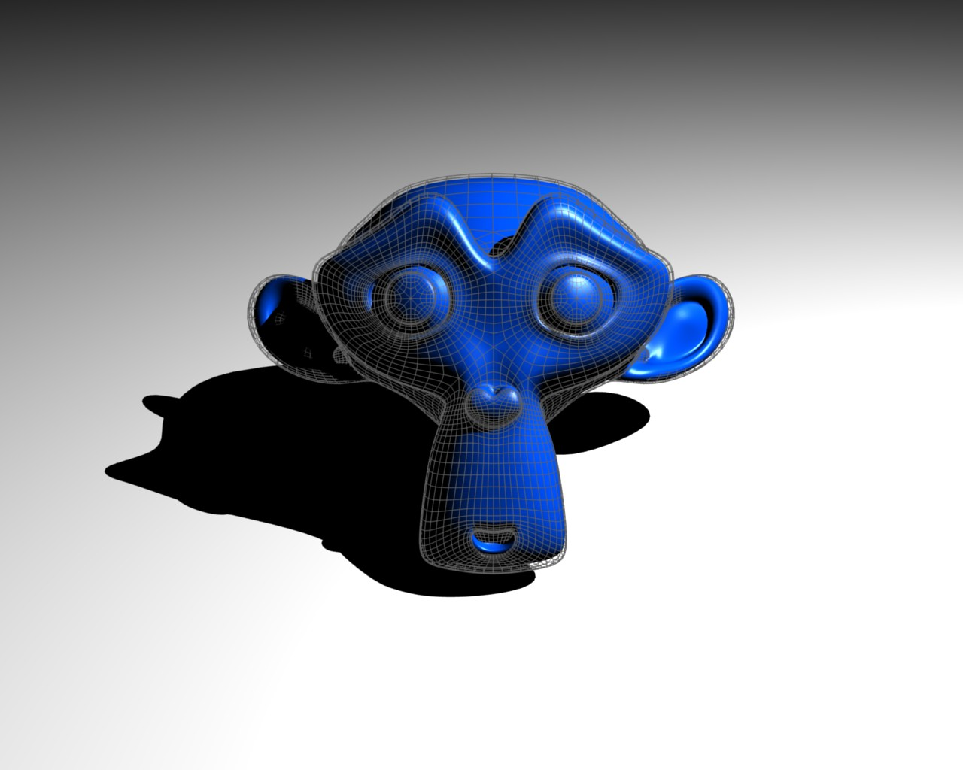

f. Clientes (Empresas que usan el programa):

Joseph Conover

Es un artista 3D que trabaja bajo Blender. El ha trabajado en los títulos de Wonder Woman, xXx: Return of Xander Cage, Guardians of The Galaxy Vol. 2, etc. bajo dicho software.

Barnstorm VFX

Barnstorm VFX es el estudio que trabajó los efectos especiales de la serie The Man on the High Castle y usa Blender como parte integral de su pipeline.

Mad Entertainment

Es un estudio de animación italiano que en 2013 produce el largometraje “El Arte de La Felicidad” (L´Arte della Felicita) y en 2017 “Cinderella the Cat” las cuales fueron completamente desarrolladas en Blender.

Estos son meramente algunos ejemplos, hay mas estudios y artistas que usan Blender.

g. Precio y esquema de cobro (licencia, anual, uso):

Es un programa gratuito, de código abierto.

1. **AUTODESK MAYA**

a. Nombre de la empresa creadora del programa:

Alias-Wavefront ahora Autodesk

Alias Systems Corporation

b. Historia:

Maya es la culminación de tres líneas de software 3D: Wavefront's The Advanced Visualizer (en California), Thomson Digital Image (TDI) Explore (en Francia) y Alias' Power Animator (en Canadá). Esta combinación se ha utilizado para numerosas películas, como Jurassic Park, The Abyss y Terminator 2: Día del Juicio Final. La empresa fusionada se denominó Alias-Wavefront. Le llevó años a Alias-Wavefront, tras la fusión, el crear Maya. En el momento de la fusión ambos, Alias y Wavefront, estaban trabajando en su próxima generación de software.

Alias tomó un programa de Macintosh, "Alias Sketch!", y lo trasladó a la plataforma SGI, añadiendo muchas características a la misma. El nombre en clave para este proyecto fue "Maya", el término sánscrito que en hindú evoca al concepto de "ilusión".

Maya se desarrolló en estrecha colaboración con Walt Disney Feature Animation, durante la producción de Dinosaurio. El GUI (Graphical User interface, la interfaz gráfica de usuario) era todo personalizable como un requisito de Disney para que pudieran establecer su propio GUI y el flujo de trabajo basado en décadas de experiencia en la animación. Esto tuvo un gran impacto en la apertura de Maya y, posteriormente, también ayudó a convertirse en el software estándar de la industria, ya que muchas instalaciones de propiedad aplican una amplia personalización del software para ganar ventaja competitiva.

En los primeros días de desarrollo, Maya utilizó TCL como lenguaje de scripting, para abandonar las similitudes que tenía con el lenguaje de consola de UNIX. Tras la fusión con Wavefront, Sophia fue el lenguaje de scripts elegido para sentar las bases de MEL (Maya embedded language).

Tras su publicación en 1998, Alias-Wavefront suspendió todos los programas basados en animación, incluidas las del Alias Power Animator, para animar a los consumidores a actualizar a Maya.

Se logró la ampliación de su línea de productos para hacerse cargo de una gran cantidad de cuota de mercado con las principales compañías de efectos visuales, como Industrial Light Magic y Tippett Studio, y el cambio de Softimage a Maya para el software de animación.

Maya es un programa para modelar, animar y renderizar objetos tridimensionales muy completo, muy parecido a 3D Studio Max, de la misma compañía. Su interfaz gráfica y las avanzadas herramientas de diseño y edición lo convierten en uno de los programas más utilizados en todo el mundo por profesionales del desarrollo de juegos y de la creación de contenidos para la televisión y cine. Con este programa es posible crear objetos en 2D Y 3D, incluso manipularlos hasta convertirlos en objetos mucho más concretos como, por ejemplo: casa, coches, vajillas etc. (wikipedia )

c. Página del programa:

<https://www.autodesk.mx/>

d. Características:

* Un nuevo entorno de programación visual, que usa solucionadores dinámicos, facilita y agiliza la creación de efectos para grandes películas de manera procedimental.
* Desde nieve hasta tormentas de arena, crea efectos geniales con los gráficos prediseñados, sin tener que instalar nada.
* Simula y renderiza líquidos fotorrealistas.
* Genera efectos de aglutinación realistas en cabello y pelaje para obtener un cabello con aspecto más natural.
* Simula detalles de alto nivel justo donde los necesitas con el nuevo solucionador adaptable para líquidos de Bifrost.
* Crea simulaciones realistas de cuerpos rígidos y flexibles.
* Conjunto de herramientas para animación por fotogramas, procedimientos y secuencias de comandos.
* Importa o copia y pega archivos SVG en Maya.
* Crea scripts de Maya y escribe complementos en los lenguajes de script Maya Embedded Language (MEL) o Python.

e. Foto ejemplo de animación creada por el programa:

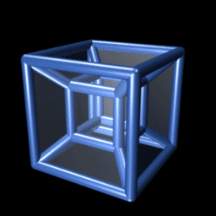

f. Clientes (Empresas que usan el programa):

Blue Sky (Ice Age)

Cluster Studio

Pendulo Studios S.L.

BARABOOM! Studios

Lince Works

2K Games

Starloop Studio

Gameloft

g. Precio y esquema de cobro (licencia, anual, uso):

MENSUAL - MXN 3,301

1 AÑO - MXN 26,401 (Solo MXN 2,201 por mes)

3 AÑOS - MXN 71,258 (Solo MXN 1,980 por mes)

Para licencias autónomas de usuario único. (MAYA)

1. **CINEMA 4D**

a. Nombre de la empresa creadora del programa:

MAXON Computer GmbH

b. Historia:

MAXON Computer GmbH fue fundada en 1986 por su actual CEOs Harald Egel, Harald Schneider y Uwe Bärtels. La oficina central de la compañía se encuentra en Friedrichsdorf, Alemania, justo al norte de Frankfurt.

En 1998 MAXON abrió su filial en Estados Unidos, MAXON Inc., en California, a la que se añadió su filial en el Reino Unido, MAXON Ltd., en 2001. Los productos MAXON son vendidos a través de 40 distribuidores en más de 70 países de todo el mundo.

A principios del 2000 la compañía alemana con sede central en Munich, Nemetschek AG (www.nemetschek.de) adquirió el 70% de MAXON. El 30% restante permaneció como propiedad de los miembros fundadores.

MAXON Computer se ha posicionado como uno de los desarrolladores líderes de software para la creación de gráficos 3D. MAXON comenzó como una editorial de revistas sobre computadoras y como desarrolladora de software y hardware. Con el paso de los años, MAXON se enfocó exclusivamente en el desarrollo de paquetes de software 3D para la creación de gráficos.

La línea de productos de MAXON está centrada en su aplicación principal CINEMA 4D, un paquete líder en animación para medios de comunicación, y BodyPaint 3D, su pionero paquete de pintado 3D. Estas aplicaciones se caracterizan por su velocidad, fiabilidad y avanzada tecnología. (Cinema_4D)

c. Página del programa:

<http://cinema4d.com.mx/index.html>

d. Características:

* Permite modelado (primitivas, splines, polígonos), texturización y animación.
* Sus principales virtudes son una muy alta velocidad de renderización, una interfaz altamente personalizable y flexible, y una curva de aprendizaje (comparado con otros programas de prestaciones profesionales similares) muy vertical; en poco tiempo se aprende mucho.
* Una de las características más destacadas de Cinema 4D es el modularidad.

e. Foto ejemplo de animación creada por el programa:

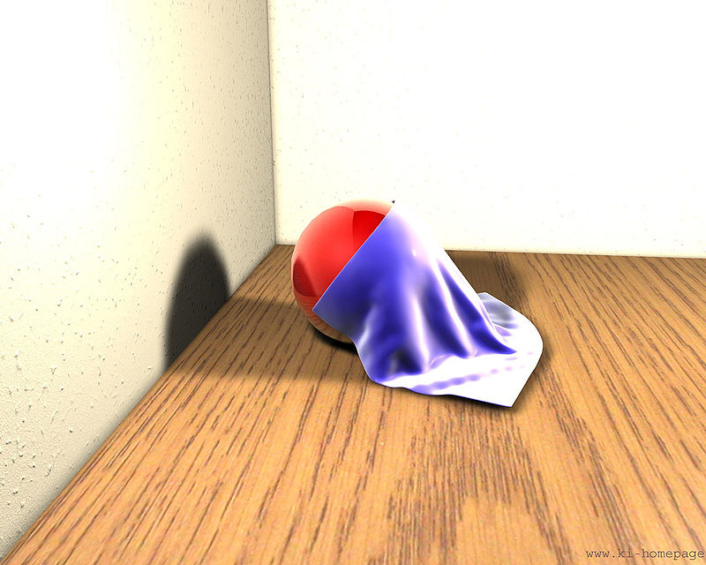

f. Clientes (Empresas que usan el programa):

Entre los clientes de MAXON están incluidos BMW AG, Henkel KgaA, mobilcom AG, Siemens VDO, Sony Pictures Imageworks, Vitra entre muchos otros. (cinema4d)

g. Precio y esquema de cobro (licencia, anual, uso):

Cinema 4D anual

Suscripción anual

Un usuario incluye:

Cinema 4D

Cineversity

Team Render

USD 59.99* / al mes

Cinema 4D con Redshift

Suscripción anual

Un usuario incluye:

Cinema 4D

Redshift (C4D only)

Cineversity

Team Render

USD 81.99* / al mes

Cinema 4D Perpetuo

Suscripcion perpetua

Un usuario incluye:

Cinema 4D

Team Render

Version actual

Nunca caduca

USD 3495.00* (maxon)

Alumnos:

Alejandra Marisol Cantu Ruiz

José Raúl Moreno García

San Nicolás de los Garza, Nuevo León, 19 abril del 2020

# Bibliografía

Alegsa, L. (16 de 05 de 2019). *ALEGSA.com.ar*. Obtenido de http://www.alegsa.com.ar/Dic/animacion_3d.php

*animacion Digital.* (s.f.). Obtenido de https://animaciontoonboom.webnode.com.co/historia-de-la-animacion/tipos-de-animacion/

Benito, A. (s.f.). *Breve historia de la animacion.* Obtenido de Breve historia de la animacion: http://webs.ucm.es/BUCM/revcul//e-learning-innova/209/art3056.pdf

Blender. (s.f.). *Blender wikipedia.* Obtenido de Blender wikipedia: https://es.wikipedia.org/wiki/Blender

Casas, L. (s.f.). *Animacion 2D.* Obtenido de Animacion 2D: file:///C:/Users/maris.DESKTOP-V13T9Q1/Downloads/Animación_Módulo%202_Animación%202D.pdf

*centro universitario de comunicacion .* (s.f.). Obtenido de https://cuc.edu.mx/2018/11/27/la-animacion-digital-en-el-cine/

Cinema_4D. (s.f.). *Cinema_4D wikipedia.* Obtenido de Cinema_4D wikipedia: https://es.wikipedia.org/wiki/Cinema_4D

cinema4d. (s.f.). *cinema4d.* Obtenido de cinema4d: http://cinema4d.com.mx/historia.html

Cortés, J. (15 de enero de 2020). *notodoanimacion.es.* Obtenido de notodoanimacion.es: https://www.notodoanimacion.es/que-es-la-animacion-tipos-y-tecnicas/

maxon. (s.f.). *maxon.* Obtenido de maxon: https://www.maxon.net/en-us/buy/

MAYA. (s.f.). *autodesk.* Obtenido de autodesk: https://www.autodesk.mx/products/maya/features

Mireles, D. G. (mayo de 2014). *CiENCiA UANL.* (G. Editorial, Ed.) Recuperado el 18 de Abril de 2020, de CiENCiA UANL: http://cienciauanl.uanl.mx/?p=1763

*STOP MOTION.* (s.f.). Obtenido de https://sites.google.com/site/conductastopmotion/home/tipos-de-animacion/stop-motion-que-es

Vera, M. (s.f.). *Sutori.* Obtenido de Sutori: https://www.sutori.com/story/linea-de-tiempo-de-la-historia-de-la-animacion-1900-presente--nED8CNXXmEUcm5nd4BoHrfaw

*wikipedia.* (s.f.). Obtenido de wikipedia: https://es.wikipedia.org/wiki/Historia_de_la_animaci%C3%B3n_por_computadora

*wikipedia .* (s.f.). Obtenido de wikipedia : https://es.wikipedia.org/wiki/Autodesk_Maya